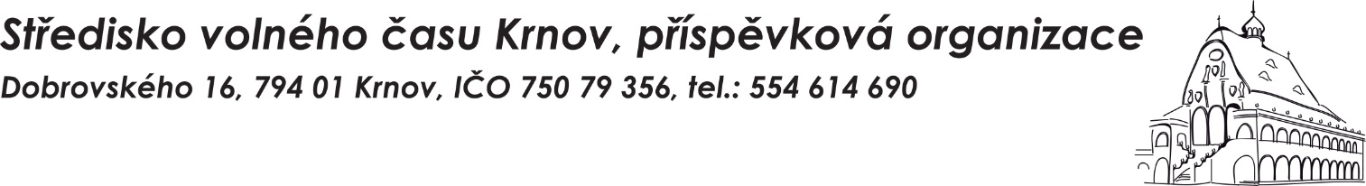

Závazná přihláška na podzimní prázdniny

„PODMOŘSKÝ SVĚT“
KÓD – 127701

Název provozovatele tábora: Středisko volného času Krnov, příspěvková organizace

Bankovní spojení: Komerční banka Č. Ú. : 35-7110420227/0100
Termín konání: 26. 10. a 27. 10. 2022 (zakroužkujte den nebo dny, na které chcete účastníka přihlásit)
Místo konání: SVČ Krnov, Dobrovského 16 Cena pobytu: 400 Kč/os. na den nebo 800,- za oba dny
Jméno a příjmení účastníka: ……………………………………………………. Narozen:…………………

Třída: ………………………………… Zdravotní pojišťovna: ………………………………………………

Adresa trvalého pobytu: ……………………………………………………………………………………….

Jméno a příjmení zákonných zástupců: ………………………………………………………………………

……………………………………………………………………………………………………………………

Adresa a kontaktní telefon v době konání akce: …………………………………………………………......

……………………………………………………………………………………………………………………

E-mail na zákonného zástupce (zaslání fotodokumentace): …………………………………………………..

…………………………………………………………………………………………………………………….
Dítě má tyto zdravotní problémy, omezení či alergie: ………………………………..………………………

……………………………………………………………………………………………………………………

Dítě bere pravidelně tyto léky (jaké a kdy) : …………………………………………………………………..

…………………………………………………………………………………………………………………….

Dítě je plavec : ANO NE

Při předčasném odchodu z akce může být dítě vydáno těmto osobám (jméno a příjmení) :

……………………………………………………………………………………………………………………..

Dítě může odcházet samo : ANO NE

Na základě jakých právních důvodů budeme Vaše osobní údaje zpracovávat?

Účastník
Jméno a příjmení: Datum narození:
Adresa:

Archivace účetnictví
Účel zpracování – údaje nezbytné pro naplnění povinnosti archivovat účetní podklady.
Rozsah osobních údajů – jméno a příjmení, bankovní spojení.
Doba zpracování – 5 let od data přihlášení do zájmového vzdělávání.
Právní důvod – oprávněný zájem

Školní matrika
Účel zpracování – vedení školní matriky podle §28 zákona č. 561/2004 (školský zákon)
Rozsah osobních údajů – rodné číslo, jméno a příjmení, pohlaví, adresa, státní občanství, telefon, mobilní telefon, emailová adresa, typ a název školy, zdravotní znevýhodnění, jméno a příjmení zákonného zástupce, telefon zákonného zástupce, adresa zákonného zástupce
Doba zpracování – 10 let od data přihlášení do zájmového vzdělávání
Právní důvod – právní povinnost

Údaje nezbytné k organizaci akce
Účel zpracování – informace nutné k organizačnímu zajištění akce
Rozsah osobních údajů – jméno a příjmení, telefon, mobilní telefon, emailová adresa, zdravotní znevýhodnění, jméno a příjmení zákonného zástupce, telefon zákonného zástupce
Doba zpracování – 1 rok od data přihlášení do zájmového vzdělávání
Právní důvod – plnění smlouvy

Dne: ……………………. …………………………………………………………………
podpis rodičů (příp. zákonného zástupce)

Nedílnou součástí závazné přihlášky je: průkaz zdravotní pojišťovny a písemné prohlášení rodičů o zdraví dítěte, které se odevzdávají v den nástupu.

